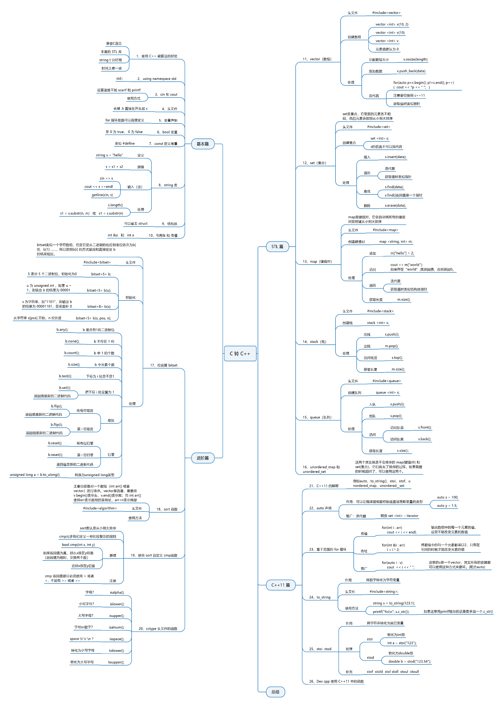

C++基础入门：
万能头文件#include<bits/stdc++.h>
命名空间（跟在头文件下面一行）using namespace std;
主函数int main() {
//代码
return 0;
}

输入输出:
cout<<内容; cin>>内容;
若输入输出多个数据可以用cout<<内容<<内容; cin>>内容>>内容;
（直接接变量名不用%d %s %c %lf ）
若输出内容要保留几位小数可以cout<<fixed<<setprecision(2)<<内容
即可保留两位小数（会自动四舍五入）

数据类型（仅与c语言不同的）:
单字符char类型
多字符string类型 字符串需要用"内容"即双引号括起来
若要拼接两字符串可直接相加
以下假设字符串变量名为s
用cin不能读取空格，可用getline(cin,s)函数来读取
若想要获取字符串的长度可用cout << s.length() << endl;来输出
对于字符串子串可定义string s_sub = s.substr(n,m);
例如hello world!的s_sub=s.substr(1,2)为el s_sub=s.substr(6,5)为world
即从第n个字符开始输出m个字符
或另一形式s_sub=s.substr(n)表示从第n个字符开始将后面所有的字符全部拷贝到子串
例如s_sub=s.substr(6)为world!

布尔bool类型 仅两个值（一个对true（对应值1）（非0是对） 一个错false（0是错）
其他的数据类型转化为bool类型的时候遵循“非零即真”的原则
即3转为bool类型为1 0转为bool类型为0

数学：
Sqrt(2)求2的平方根 pow(2,2)求2的2次方 ceil()上界 floor()下界 abs()绝对值
Ceil(2.5)=3 floor(2.5)=2 abs(-2)=2

数组：
初始化：int score[5]={95,855,95}前三个赋值，其他的自动补0
同时string字符串也可以用数组的格式访问
例如string a="12345" 那么cout<<a[0]=1 cout<<a[1]=2

结构体
STL库：引用&（指针）Vector向量（可变长度数组）Set(集合)Map（键值对）Stack（栈）Queue(队列) Unordered_map和unordered_set(省去排序的键值对和集合)

